28 november- 04 december 2029

28 november
Onbekend

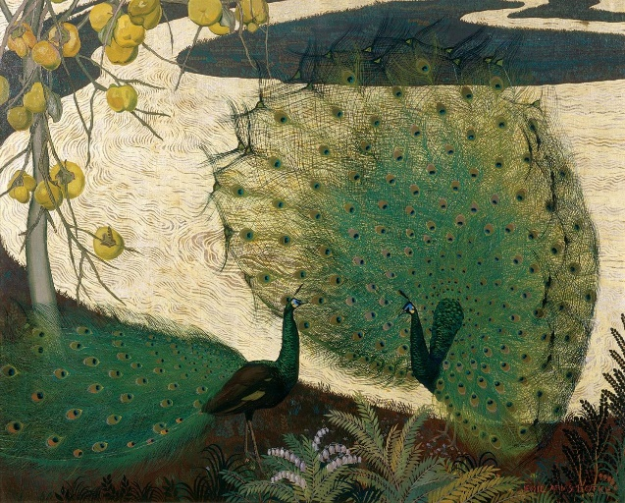

Hier zul je wel van genieten. Misschien kun je het wat vergroten en dan zie het gaaswerk van de verenwaaier van de rechter pauw beter.

29 november
Sarah Margaret Armour Robertson, In the Nuns’ Garden, c. 1933

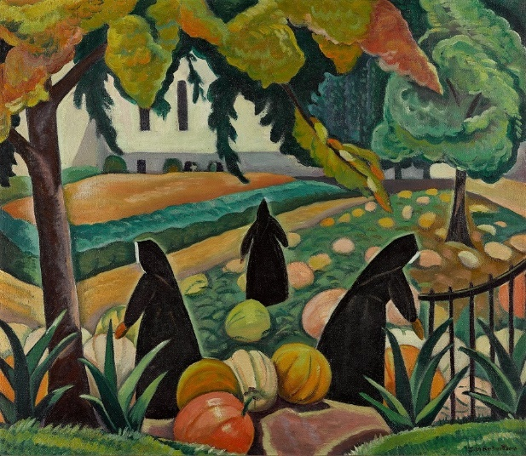
Natuurlijk kies ik dit schilderij vanwege onze wandeling naar het Klooster in Oosterbeek afgelopen zondag. De nonnen oogsten reusachtige pompoenen. wat gaan ze daarmee doen? het is een kleurrijk schilderij en de oogst mag er ook zijn. Ora et labora, vandaag is het werken en dat kan een soort van bidden zijn.

30 november
Oskar Kokoschka (Austria 1886-1980) Dresden Neustadt (1921)

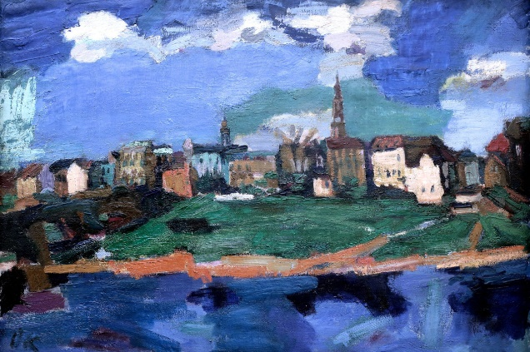

Dit schilderij intens van kleur met heldere blauwe en groenen tinten is van Kokoschka. Had jij dat kunnen raden ? Ik niet. Ondanks (of dankzij) de vlakkerige wijze van schilderen vind intens (zoals gezegd) en vol expressie

01 december
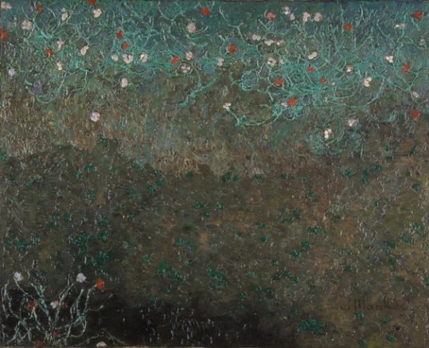

Zo zie je maar weer aan het schilderij van vandaag hoe mooi een klein stukje aardegrond is, misschien van 1 m2! Ik den niet dat je raadt van wie dit schilderij is. Hint: het is wel een Nederlandse schilder die op jonge leeftijd is overleden.

02 december
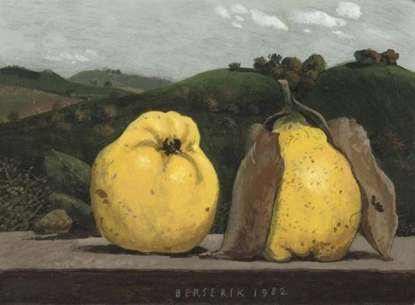

Vandaag voor jou een Berserik. Waar zagen we deins tentoonstelling enkele jaren geleden? Dit schilderij maakte geen deel uit van de expositie, maar zou een van de betere werken zijn geweest. Ik herinner me dat hij op een soortgelijke wijze grote diepte wist te bewerkstelligen een een werk. Op de voorgrond een stil leven (hier de twee kweeperen op de vensterbank) en dan daarachter het landschap. De gele kweeperen lijken een relatie te hebben met de groene heuvels, zeker met die twee rechts. mooi van kleur. Echt wel mooi allemaal als je er wat langer naar kijkt . Het kleine is groot en het grote is klein en omgekeerd.

03 december
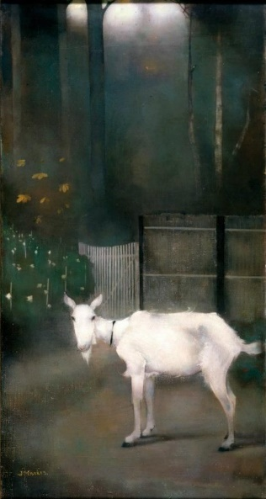

Jan Mankes heeft meerdere keren een geitje geschilderd. Voor mij is deze sneeuwwitte met zijn voelbare kwetsbaarheid wel het aandoenlijkst.

04 december
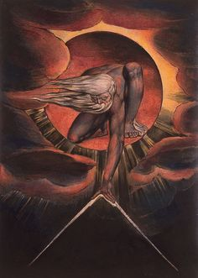

Vandaag een tamelijk beroemd schilderij van William Blake de Oude van Dagen. Momenteel is er in Parijs een expositie over Blake. Ik noem hem een intuïtief mysticus en daarin herken ik me zelf wel in. De afbeelding laat natuurlijk de schepping zien waarbij de grenzen van ons bestaan worden afgemeten. Ik heb overigens weleens een betere afbeelding gezien.

